**HASIL YANG DICAPAI**

## 5.1 Perhitungan Kapasitas

Dalam pembelian wortel 1 kg dengan ukuran hampir sama berisi wortel dengan jumlah rata – rata 12 buah. Sehingga dapat di asumsikan berat 1 buah wortel rata – rata adalah 83,3 gram. Dalam proses perajangan 1 buah wortel hanya memerlukan waktu rata – rata 1,8 detik dengan menggunakan motor listrik daya 0,25 HP kecepatan pisau potong 525 rpm.

Gaya dorong yang diberikan terhadap wortel bersumber dari kecepatan putar dari *output gearbox* yaitu 35 rpm atau 1,8 detik dalam 1 kali proses dorong. Sehingga dengan Panjang rata – rata wortel adalah 150 mm dapat diketahui terdapat perpotongsn tiap 5mm. Sehingga berat wortel dalam 1 kali potong adalah berat 1 buah wortel dibagi jumlah potong 1 buah wortel yaitu 0,027 kilogram. Jadi untuk menghitung kapasitas wortel dapat dirumuskan sebagai berikut.

Diketahui Data perencanaan:

Asumsi kapasitas mesin perajang wortel (Q) = 75 kg / jam

Tebal wortel hasil pmotongan (tp) = 5mm

Massa jenis wortel (*p*) = 0,000803 g/mm3

Asumsi Gaya pisau perajang (F1) = 2,5 x 9,81

Panjang Wortel rata – rata (*ls*) = 150 mm

Diameter wortel rata – rata (*ds*) = 45 mm

Volume wortel rata-rata = (*Vs*) ,Dimana : (*Vs*) = π r2 *ls*

Jari – jari rata rata wortel (*r*) = 22,5 mm

Panjang Wortel rata – rata (*ls*) = 150 mm

(*Vs*) = 3.14 . 22,52 . 150

= 238443,75mm2

Massa 1 buah wortel (*ms*) .Dimana: *ms = p. vs*

*ms =* 0,000803 x 23844,75

= 19,14 g/buah

Jumlah wortel untuk kapasitas 75 kg / jam (Qs). Dimana Qs =

Qs =  = 4,41 / buah wortel

5.2 Tahapan Desain

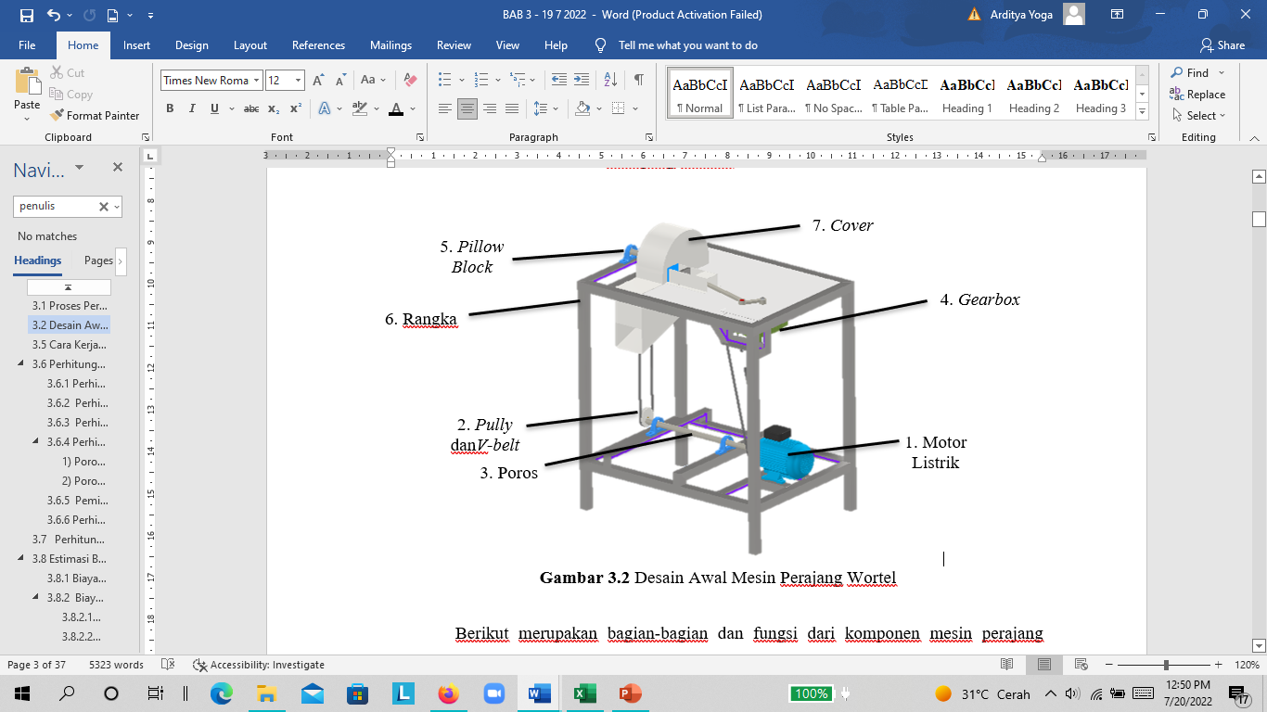

**Gambar 5.1 Desain Mesin Perajang Wortel**

Berikut merupakan bagian-bagian dan fungsi dari komponen mesin perajang wortel:

1. Motor listrik berfungsi penggerak utama mesin.
2. Sabuk-V dan puli berfungsi sebagai penerus daya dari motor listrik untuk menggerakan poros piringan pisau dan *gearbox*.
3. Poros berfungsi sebagai penghubung dan meneruskan putaran dari puli menuju piringan pisau*.*
4. *Gearbox* berfungsi sebagai pengubah arah putaran mesin dan sebagai pendorong wortel.
5. *Pillow Blok* sebagai tumpuan dari poros piringan pisau.
6. Rangka berfungsi sebagai pemersatu elemen-elemen atau penyangga mesin pada posisi masing-masing sehingga membentuk mesin perajang wortel yang baik.
7. *Cover* sebagai sebuah komponen pelindung dan juga peunjang faktor keselamatan mesin operator perajang wortel ini.

5.3 Penghitungan Desain Komponen

Pada tahap ini setiap komponen dihitung desainnya meliputi dimensi, material maupun fungsinya. Perhitungan ini dimulai dari daya motor, transmisi, poros, bantalan dan rangka.

5.4 Proses Pembuatan

Proses pemesinan untuk mengerjakan pembuatan mesin ini meliputi: proses pembubutan, pengeboran, penggerindaan, pengelasan, kerja bangku dan fabrikasi plat, sebagaimana gambar-gambar berikut ini.

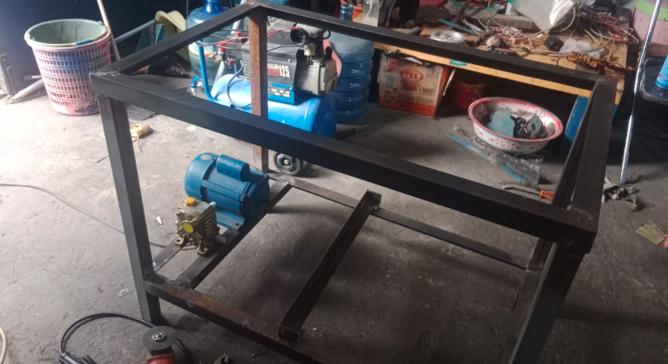

Gambar 5.2 Pembuatan Rangka

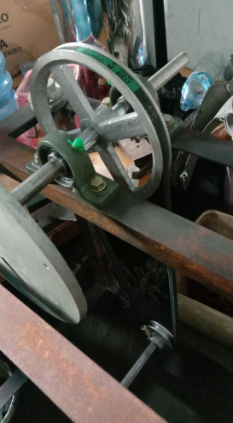

Gambar 5.3 Pembuatan Transmisi

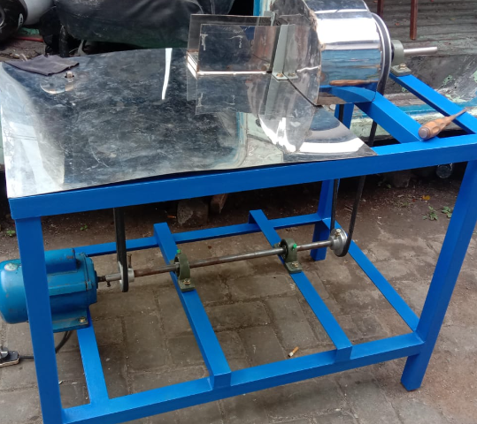

Gambar 5.4 Tahap akhir

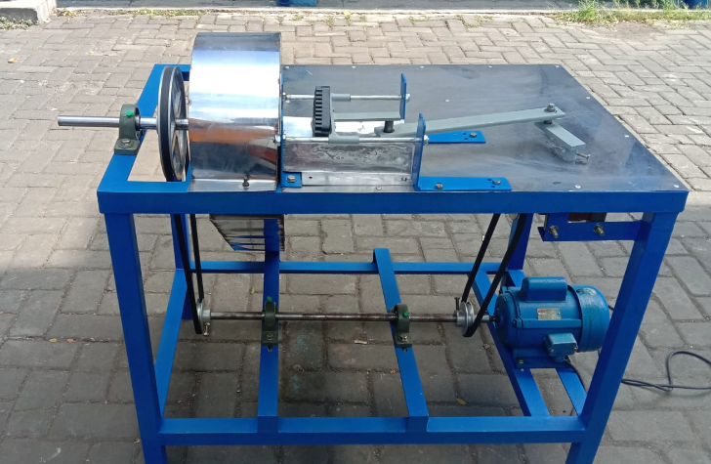

Ga,bar 5.5 Mesin Perajang Wortel selesai dibuat.